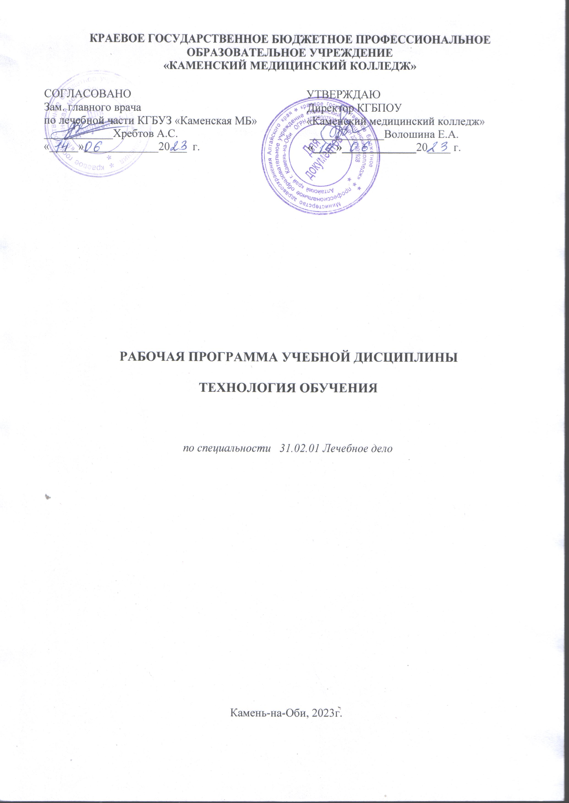

Рабочая программа учебной дисциплины разработана на основе Федерального государственного образовательного стандарта по специальности среднего профессионального образования (СПО) 31.02.01 Лечебное дело (УГПС 31.00.00 Клиническая медицина) № 526, утвержденного Министерством просвещения Российской федерации от 04.07.2022г.

Организация-разработчик: КГБПОУ «Каменский медицинский колледж»

Разработчик:

Михайленко Лариса Геннадьевна, преподаватель

© КГБПОУ «Каменский медицинский колледж»

© *Михайленко Л.Г., 2023*

**СОДЕРЖАНИЕ**

1. ОБЩАЯ ХАРАКТЕРИСТИКА РАБОЧЕЙ ПРОГРАММЫ 4
2. СТРУКТУРА И СОДЕРЖАНИЕ УЧЕБНОЙ ДИСЦИПЛИНЫ 6
3. УСЛОВИЯ РЕАЛИЗАЦИИ УЧЕБНОЙ ДИСЦИПЛИНЫ 9
4. КОНТРОЛЬ И ОЦЕНКА РЕЗУЛЬТАТОВ ОСВОЕНИЯ 10

УЧЕБНОЙ ДИСЦИПЛИНЫ

# ОБЩАЯ ХАРАКТЕРИСТИКА РАБОЧЕЙ ПРОГРАММЫ

# УЧЕБНОЙ ДИСЦИПЛИНЫ

# ТЕХНОЛОГИЯ ОБУЧЕНИЯ

**1.1. Место дисциплины в структуре основной образовательной программы:**

Учебная дисциплина «Технология обучения» является вариативной частью общепрофессионального цикла программы подготовки специалистов среднего звена в соответствии с ФГОС по специальности 31.02.01 Лечебное дело.

Особое значение дисциплина имеет при формировании и развитии ОК01, ОК02, ОК03, ОК04, ОК05, ОК 09, ПК 1.1.

**1.2. Цель и планируемые результаты освоения дисциплины:**

В рамках программы учебной дисциплины обучающимися осваиваются умения и знания

|  |  |  |
| --- | --- | --- |
| **Код**  **ПК, ОК** | **Умения** | **Знания** |
| ОК 01,  ОК 02,  ОК03;  ОК 04,  ОК 05,  ОК 09  ПК1.1 | * определять задачи для поиска информации; определять необходимые источники информации; планировать процесс поиска; структурировать получаемую информацию; - использовать формы и методы эффективного поиска информации при работе с учебной, нормативной и справочной литературой, Интернет - источниками; * применять способы освоения учебного материала в аудиторное и внеаудиторное время. | * законодательная основа образования; * права и обязанности обучающихся; * организация режима труда; * основы проектной и учебно-исследовательской работы * алгоритмы выполнения работ и методы работы в профессиональной и смежных областях; * приемы структурирования информации; формат оформления результатов поиска информации, современные средства и устройства информатизации; |
| **Профессиональные компетенции** | | |
| ПК1.1. | Организовывать рабочее место | |
| **Общие компетенции** | | |
| ОК 01 | Выбирать способы решения задач профессиональной деятельности применительно к различным контекстам | |
| ОК 02 | Использовать современные средства поиска, анализа и интерпретации информации и информационные технологии для выполнения задач профессиональной деятельности | |
| ОК 03 | Планировать и реализовывать собственное профессиональное и личностное развитие | |
| ОК 04 | Эффективно взаимодействовать и работать в коллективе и команде | |
| ОК 05 | Осуществлять устную и письменную коммуникацию на государственном языке Российской Федерации с учетом особенностей социального и культурного контекста | |
| ОК 09 | Пользоваться профессиональной документацией на государственном языке | |
| **Личностные результаты реализации программы воспитания** | | |
| **Код личностных результатов реализации программы воспитания** | **Личностные результаты реализации программы воспитания**  *(дескрипторы)* | |
| ЛР 2 | Проявляющий активную гражданскую позицию, демонстрирующий приверженность принципам честности, порядочности, открытости, экономически активный и участвующий в студенческом и территориальном самоуправлении, в том числе на условиях добровольчества, продуктивно взаимодействующий и участвующий в деятельности общественных организаций. | |
| ЛР 4 | Проявляющий и демонстрирующий уважение к труду человека, осознающий ценность собственного труда и труда других людей. Стремящийся к формированию в сетевой среде личностно и профессионального конструктивного «цифрового следа» | |
| ЛР 6 | Проявляющий уважение к людям старшего поколения и готовность к участию в социальной поддержке и волонтерских движениях. | |
| ЛР 9 | Соблюдающий и пропагандирующий правила здорового и безопасного образ жизни, спорта; предупреждающий либо преодолевающий зависимости от алкоголя, табака, психоактивных веществ, азартных игр и т.д. Сохраняющий психологическую устойчивость в ситуативно сложных или стремительно меняющихся ситуациях. | |
| **Личностные результаты**  **реализации программы воспитания, определенные отраслевыми требованиями  к деловым качествам личности** | | |
| ЛР 13 | Демонстрирующий готовность и способность вести диалог с другими людьми, достигать в нем взаимопонимания, находить общие цели и сотрудничать для их достижения в профессиональной деятельности. | |
| ЛР 14 | Проявляющий сознательное отношение к непрерывному образованию как условию успешной профессиональной и общественной деятельности. | |
| ЛР17 | Соблюдающий нормы медицинской этики, морали, права и профессионального общения. | |
| **Личностные результаты**  **реализации программы воспитания, определенные ключевыми работодателями** | | |
| ЛР 22 | Организующий собственную деятельность, умеющий выбирать типовые методы и способы выполнения профессиональных задач, оценивать их эффективность и качество. | |
| **Личностные результаты**  **реализации программы воспитания, определенные субъектами образовательного процесса** | | |
| ЛР 25 | Знающий традиции и поддерживающий престиж Учреждения | |

# СТРУКТУРА И СОДЕРЖАНИЕ УЧЕБНОЙ ДИСЦИПЛИНЫ «ТЕХНОЛОГИЯ ОБУЧЕНИЯ»

**2.1. Объём учебной дисциплины и виды учебной работы**

|  |  |
| --- | --- |
| **Вид учебной работы** | **Объем часов** |
| **Объем образовательной программы учебной дисциплины** | **32** |
| **в т.ч. в форме практической подготовки** | **20** |
| в т. ч.: | |
| Теоретическое обучение | **10** |
| Практические занятия | 18 |
| *Самостоятельная работа* | 2 |
| **Промежуточная аттестация (в форме дифференцированного зачета)** | **2** |

**2.2. Тематический план и содержание учебной дисциплины «Технология обучения»**

|  |  |  |  |
| --- | --- | --- | --- |
| **Наименование разделов и тем** | **Содержание учебного материала и формы организации деятельности обучающихся** | **Объем в часах** | **Коды компетенций и личностных результатов,**  **формированию которых способствует элемент программы** |
| **1** | **2** | **3** | **4** |
| **Раздел 1. Введение в специальность. Организация учебного процесса в Учреждении** | | **8** |  |
| **Тема 1.1**  Законодательная основа образования.  Организация учебного процесса в Учреждении | **Содержание учебного материала** | 2 | ОК 02, ОК 04, ОК 05, ПК 1.1, ЛР 4, ЛР 6, ЛР 9 ЛР 25 |
| Конституция РФ, ФЗ «Об образовании в РФ», Федеральный государственный образовательный стандарт, устав колледжа, правила внутреннего распорядка.  Правовые аспекты работы по специальности.  Квалификационная характеристика фельдшера, этико-деонтологические аспекты деятельности. |
| Подготовка реферата по теме: «Мотивационная основа учебной деятельности»». | 2 |  |
| **Тема 1.2**  Формы организации учебной и внеаудиторной деятельности обучающихся в Учреждении. | **Понятие и сущность процесса обучения. Содержание учебного материала** | 2 | ОК 01, ОК 03, ЛР 4, ЛР 15, ЛР 22  ОК 01, ОК 05, ОК 09, ЛР 14, ЛР 13,  ЛР 17, ЛР 22 |
| Циклы учебных дисциплин, их содержание.  Виды аудиторных занятий. Формы аудиторной работы обучающихся: конспект лекции, свертываемость информации, сокращение терминов и понятий, тезисы, схемы-конспекты, таблицы, графики.  Самостоятельная внеаудиторная работа обучающихся.  Факторы, способствующие эффективному обучению. |
| Практическое занятие №1  Аудиторная, внеаудиторная и самостоятельная работа студентов. Оформление конспекта, тезисов, схемы - конспекта, таблицы, графика». | 2 |
| **Раздел 2. Применение форм и методов самостоятельного системного освоения учебного материала в аудиторное и внеаудиторное время.** | | **22** |  |
| **Тема 2.1.**Организация режима труда. Активные методы обучения. | **Содержание учебного материала** | 2 | ОК 3, ЛР 9, ЛР 23  ОК 01, ОК 04, ОК 05, ОК 09, ЛР 14, ЛР 13, ЛР 17, ЛР 22 |
| Планирование бюджета времени обучающегося.  Условия развития способностей.  Цели и виды активного обучения. |
| **В том числе практических занятий** | 6  2  2  2 |
| Практическое занятие № 2 «Активные методы обучения»  Практическое занятие № 3 «Выполнение упражнений по развитию памяти и внимания».  Практическое занятие № 4 «Гигиена труда студентов» |
| **Тема 2.2.**  Формы и методы поиска информации при работе с нормативной, учебной, справочной литературой.  Интернет-источники. | **Содержание учебного материала** | 2 | ПК 1.1, ОК 02, ОК 09, ЛР ЛР 21 |
| Структура библиотечной сети колледжа.  Виды библиографических источников.  Использование Интернет-ресурсов. |
| **В том числе практических занятий** | 4 |
| Практическое занятие № 5 «Оформление библиографического списка» | 2 |
| Практическое занятие № 6 «Освоение навыков работы с интернет- ресурсами». | 2 |
| **Тема 2.3.**  Проектная и учебно-исследовательская деятельность обучающихся. Оформление деловых бумаг. | **Содержание учебного материала** | 2 | ОК 02, ОК 03, ОК 09, ЛР 3, ЛР 6, ЛР 21, ЛР 23  ОК 01, ОК 02, ОК 05, ОК 09, ЛР 14, ЛР 13, ЛР 17, ЛР 22  ПК 1.1. |
| Проектная деятельность обучающихся. Курсовое и дипломное проектирование. Учебно-исследовательская деятельность обучающихся.  Оформление деловых бумаг (заявление, ходатайство, резюме и т.д.) |
| **В том числе практических занятий** | 8 |
| Практическое занятие № 7«Учебно-исследовательская работа студентов. Освоение основ проектирования: определение цели, задач, объекта и предмета исследования». | 2 |
| Практическое занятие № 8 «Оформление деловых бумаг». | 2 |
| Практическое занятие № 9 «Деловая игра: «Собеседование». | 2 |
| Практическое занятие №10 «Деловая игра: «Я и моя профессия». Дифференцированный зачет. | 2 |
| **Всего** | | **32** |  |

# УСЛОВИЯ РЕАЛИЗАЦИИ УЧЕБНОЙ ДИСЦИПЛИНЫ «ТЕХНОЛОГИЯ ОБУЧЕНИЯ"

**3.1. Для реализации программы учебной дисциплины должны быть предусмотрены специальные помещения:**

Реализация дисциплины требует наличия учебного кабинета, оснащённого оборудованием:

* рабочее место преподавателя;
* посадочные места по количеству обучающихся;
* доска классная.

Технические средства обучения, необходимые для реализации программы:

* компьютер или ноутбук с лицензионным программным обеспечением;
* интерактивная доска и проектор, либо проектор и экран.
  1. **Информационное обеспечение обучения**

**Перечень рекомендуемых учебных изданий, Интернет-ресурсов, дополнительной литературы:**

**3.2.1.Основные печатные издания:**

1.Основы проектной и исследовательской деятельности. Практикум для СПО/ Н.В. Пушина, Ж.В. Морозова, Г.А. Бандура,2022 («Лань»)

2.Написание и оформление курсовых и выпускных квалификационных работ. Учебное пособие для СПО/ О.Н. Якуничева, А.Т. Прокофьева, 2023 («Лань»)

3.Устав КГБПОУ «Каменский медицинский колледж».

**3.2.2.Основные электронные издания:**

1. Федеральный закон «Об образовании в Российской Федерации» № 273-ФЗ: [Электронный ресурс]. – Режим доступа <http://consultant.ru>

2. Федеральный государственный образовательный стандарт среднего профессионального образования по специальности 31.02.01 Лечебное дело: утвержден приказом Министерства просвещения Российской Федерации 04 июля 2022 г. № 526 [Электронный ресурс]. – Режим доступа <http://garant.ru>.

3. Федеральный центр информационно-образовательных ресурсов URL: <http://fcior.edu.ru/>

4. Библиотека научной и студенческой информации <URL:http://bibliofond.ru/>

**3.2.3.Дополнительные источники**

1. Положение о курсовой работе КГБПОУ «Каменский медицинский колледж»: утверждено приказом КГБПОУ «Каменский медицинский колледж» 30.10.2019 №115;

2. Правила внутреннего распорядка обучающихся КГБПОУ «Каменский медицинский колледж»: утверждены приказом КГБПОУ «Каменский медицинский колледж» 17.03.2020 г. № 30.

# КОНТРОЛЬ И ОЦЕНКА РЕЗУЛЬТАТОВ ОСВОЕНИЯ УЧЕБНОЙ ДИСЦИПЛИНЫ «ТЕХНОЛОГИЯ ОБУЧЕНИЯ»

|  |  |  |
| --- | --- | --- |
| **Результаты обучения** | **Критерии оценки** | **Методы оценки** |
| *Знания:*   * законодательная основа образования; * права и обязанности обучающихся; * организация режима труда; * основы проектной и учебно-исследовательской работы; * оформление деловых бумаг. | *-*точность определения основных понятий;  - систематизированные знания по темам учебной программы;  - грамотное, четкое, логически правильное изложение ответов на поставленные вопросы. | - устный опрос;  - тестирование;  - выполнение практических заданий;  - анализ участия в деловых играх;  - оценка результатов работы с источниками;  - оценка выполненных рефератов  Итоговый контроль – дифференцированный зачет, который проводится на последнем занятии. Дифференцированный зачет включает в себя контроль усвоения теоретического материала и контроль усвоения умений. |
| *Умения:*   * использовать формы и методы эффективного поиска информации при работе с учебной, нормативной и справочной литературой, Интернет - источниками; * применять способы освоения учебного материала в аудиторное и внеаудиторное время. | -уровень умений использовать формы и методы эффективного поиска информации при работе с различными источниками;  - уровень умений применять способы освоения учебного материала в аудиторное и внеаудиторное время;  - уровень информационно-коммуникативной культуры;  - логичные, развернутые ответы на вопросы | - оценка участия в групповых обсуждениях;  -оценка за выполнение практических заданий;  - оценка оформления и представления деловых бумаг. |